Санкт-Петербургский Национальный Исследовательский  
Университет ИТМО

Факультет программной инженерии и компьютерной техники

**Домашняя работа №4**

По дискретной математике

Вариант 76

Выполнил:

Студент группы P3117

Васильченко Роман Антонович

Преподаватель:

Поляков Владимир Иванович



Санкт-Петербург

2022

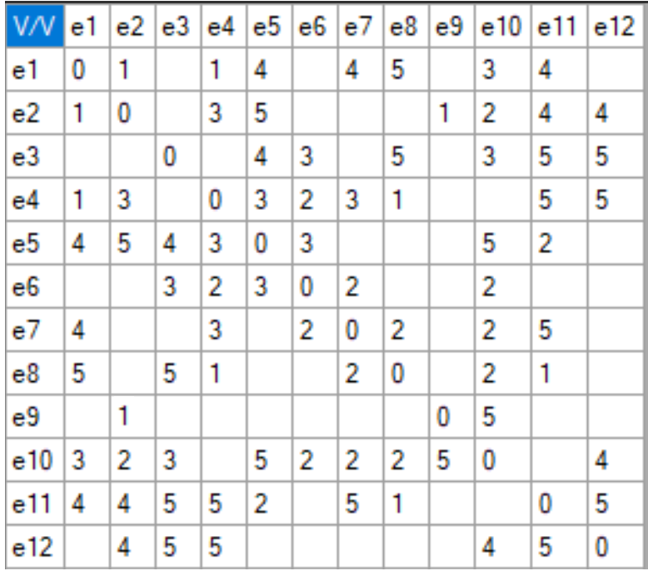

**Шаг №1: Найти гамильтонов цикл**

1. Для начала возьмем в S вершину e1. S = {e1}   
   Последовательно будем включать *возможные* вершины в S  
   2. e2: S = {e1, e2+}   
   3. e4: S = {e1, e2, e4+}   
   4. e5: S = {e1, e2, e4, e5+}   
   5. e3: S = {e1, e2, e4, e5, e3+}   
   6. e6: S = {e1, e2, e4, e5, e3, e6+}   
   7. e7: S = {e1, e2, e4, e5, e3, e6, e7+}   
   8. e8: S = {e1, e2, e4, e5, e3, e6, e7, e8+}   
   9. e10: S = {e1, e2, e4, e5, e3, e6, e7, e8, e10+}   
   10. e9: S = {e1, e2, e4, e5, e3, e6, e7, e8, e10, e9+}   
     
   11. У e9 больше нет возможных вершин, удалим ее.  
   S = {e1, e2, e4, e5, e3, e6, e7, e8, e10}   
   12. Вернемся к e10.  
   13. e12: S = {e1, e2, e4, e5, e3, e6, e7, e8, e10, e12+}   
   14. e11: S = {e1, e2, e4, e5, e3, e6, e7, e8, e10, e12, e11+}   
     
   15. У e11 больше нет возможных вершин, удалим ее.   
   S = {e1, e2, e4, e5, e3, e6, e7, e8, e10, e12}   
   16. Вернемся к e12.  
     
   17. У e12 больше нет возможных вершин, удалим ее.   
   S = {e1, e2, e4, e5, e3, e6, e7, e8, e10}  
   18. Вернемся к e10.   
     
   19. У e10 больше нет возможных вершин, удалим ее.  
    S = {e1, e2, e4, e5, e3, e6, e7, e8}   
   20. Вернемся к e8.  
     
   21. e11: S = {e1, e2, e4, e5, e3, e6, e7, e8, e11+}   
   22. e12: S = {e1, e2, e4, e5, e3, e6, e7, e8, e11, e12+}   
   23. e10: S = {e1, e2, e4, e5, e3, e6, e7, e8, e11, e12, e10+}   
   24. e9: S = {e1, e2, e4, e5, e3, e6, e7, e8, e11, e12, e10, e9+}   
     
   25. Ребра (e9, e1) нет, найдена гамильтонова цепь.  
   26. Удалим из S вершину e9.  
   S = {e1, e2, e4, e5, e3, e6, e7, e8, e11, e12, e10}   
   27. Вернемся к e10.   
   28. У e10 больше нет возможных вершин, удалим ее.   
   ...  
   Таким образом проходим по вершинам, пока не доходим до гамельтонова пути:  
   S = {e1, e2, e4, e5, e9, e10, e6, e3, e12, e11, e7, e8}

Перенумеруем вершины согласно полученному гамильтонову циклу (чтобы ребра были внешними)

|  |  |  |  |  |  |  |  |  |  |  |  |  |
| --- | --- | --- | --- | --- | --- | --- | --- | --- | --- | --- | --- | --- |
|  | e1 | e2 | e3 | e4 | e5 | e6 | e7 | e8 | e9 | e10 | e11 | e12 |
| e1 | **0** | 1 | 1 | 1 | 0 | 1 | 0 | 0 | 0 | 1 | 1 | 1 |
| e2 | 1 | **0** | 1 | 1 | 1 | 1 | 0 | 0 | 1 | 1 | 0 | 0 |
| e3 | 1 | 1 | **0** | 1 | 0 | 0 | 1 | 0 | 1 | 1 | 1 | 1 |
| e4 | 1 | 1 | 1 | **0** | 1 | 1 | 1 | 1 | 0 | 1 | 0 | 0 |
| e5 | 0 | 1 | 0 | 1 | **0** | 1 | 0 | 0 | 0 | 0 | 0 | 0 |
| e6 | 1 | 1 | 0 | 1 | 1 | **0** | 1 | 1 | 1 | 0 | 1 | 1 |
| e7 | 0 | 0 | 1 | 1 | 0 | 1 | **0** | 1 | 0 | 0 | 1 | 0 |
| e8 | 0 | 0 | 0 | 1 | 0 | 1 | 1 | **0** | 1 | 1 | 0 | 1 |
| e9 | 0 | 1 | 1 | 0 | 0 | 1 | 0 | 1 | **0** | 1 | 0 | 0 |
| e10 | 1 | 1 | 1 | 1 | 0 | 0 | 0 | 1 | 1 | **0** | 1 | 1 |
| e11 | 1 | 0 | 1 | 0 | 0 | 1 | 1 | 0 | 0 | 1 | **0** | 1 |
| e12 | 1 | 0 | 1 | 0 | 0 | 1 | 0 | 1 | 0 | 1 | 1 | **0** |

До перенумерации вершин: e1, e2, e3, e4, e5, e6, e7, e8, e9, e10, e11, e12После перенумерации вершин: e1, e2, e4, e5, e9, e10, e6, e3, e12, e11, e7, e8

**Шаг №2. Построение графа пересечений G′**

Определим p2-10, для чего в матрице R выделим подматрицу R2-10  
Ребро (e2e10) пересекается с (e1e3),(e1e4),(e1e6)   
  
Определим p2-9, для чего в матрице R выделим подматрицу R2-9  
Ребро (e2e9) пересекается с (e1e3),(e1e4),(e1e6)   
  
Определим p2-6, для чего в матрице R выделим подматрицу R2-6   
Ребро (e2e6) пересекается с (e1e3),(e1e4)   
  
Определим p2-5, для чего в матрице R выделим подматрицу R2-5  
Ребро (e2e5) пересекается с (e1e3),(e1e4)   
  
Определим p2-4, для чего в матрице R выделим подматрицу R2-4   
Ребро (e2e4) пересекается с (e1e3)

Определим p3-12, для чего в матрице R выделим подматрицу R3-12  
Ребро (e3e12) пересекается с   
(e1e4), (e1e6), (e1e10), (e1e11), (e2e4), (e2e5), (e2e6), (e2e9), (e2e10)

Определим p3-11, для чего в матрице R выделим подматрицу R3-11  
Ребро (e3e11)   
пересекается с (e1e4), (e1e6), (e1e10), (e2e4), (e2e5), (e2e6), (e2e9), (e2e10)

Определим p3-10, для чего в матрице R выделим подматрицу R3-10.   
Ребро (e3e10) пересекается с (e1e4), (e1e6), (e2e4), (e2e5), (e2e6), (e2e9)

Определим p3-9, для чего в матрице R выделим подматрицу R3-9  
Ребро (e3e9) пересекается с (e1e4), (e1e6), (e2e4), (e2e5), (e2e6)

Определим p3-7, для чего в матрице R выделим подматрицу R3-7   
Ребро (e3e7) пересекается с (e1e4), (e1e6), (e2e4), (e2e5), (e2e6)   
  
Найдено 15 пересечений графа.

|  |  |  |  |  |  |  |  |  |  |  |  |  |  |  |  |
| --- | --- | --- | --- | --- | --- | --- | --- | --- | --- | --- | --- | --- | --- | --- | --- |
|  | **p1-3** | **p2-10** | **p1-4** | **p1-6** | **p2-9** | **p2-6** | **p2-5** | **p2-4** | **p3-12** | **p1-10** | **p1-11** | **p3-11** | **p3-10** | **p3-9** | **p3-7** |
| **p1-3** | 1 | 1 | 0 | 0 | 1 | 1 | 1 | 1 | 0 | 0 | 0 | 0 | 0 | 0 | 0 |
| **p2-10** | 1 | 1 | 1 | 1 | 0 | 0 | 0 | 0 | 1 | 0 | 0 | 1 | 0 | 0 | 0 |
| **p1-4** | 0 | 1 | 1 | 0 | 1 | 1 | 1 | 0 | 1 | 0 | 0 | 1 | 1 | 1 | 1 |
| **p1-6** | 0 | 1 | 0 | 1 | 1 | 0 | 0 | 0 | 1 | 0 | 0 | 1 | 1 | 1 | 1 |
| **p2-9** | 1 | 0 | 1 | 1 | 1 | 0 | 0 | 0 | 1 | 0 | 0 | 1 | 1 | 0 | 0 |
| **p2-6** | 1 | 0 | 1 | 0 | 0 | 1 | 0 | 0 | 1 | 0 | 0 | 1 | 1 | 1 | 1 |
| **p2-5** | 1 | 0 | 1 | 0 | 0 | 0 | 1 | 0 | 1 | 0 | 0 | 1 | 1 | 1 | 1 |
| **p2-4** | 1 | 0 | 0 | 0 | 0 | 0 | 0 | 1 | 1 | 0 | 0 | 1 | 1 | 1 | 1 |
| **p3-12** | 0 | 1 | 1 | 1 | 1 | 1 | 1 | 1 | 1 | 1 | 1 | 0 | 0 | 0 | 0 |
| **p1-10** | 0 | 0 | 0 | 0 | 0 | 0 | 0 | 0 | 1 | 1 | 0 | 1 | 0 | 0 | 0 |
| **p1-11** | 0 | 0 | 0 | 0 | 0 | 0 | 0 | 0 | 1 | 0 | 1 | 0 | 0 | 0 | 0 |
| **p3-11** | 0 | 1 | 1 | 1 | 1 | 1 | 1 | 1 | 0 | 1 | 0 | 1 | 0 | 0 | 0 |
| **p3-10** | 0 | 0 | 1 | 1 | 1 | 1 | 1 | 1 | 0 | 0 | 0 | 0 | 1 | 0 | 0 |
| **p3-9** | 0 | 0 | 1 | 1 | 0 | 1 | 1 | 1 | 0 | 0 | 0 | 0 | 0 | 1 | 0 |
| **p3-7** | 0 | 0 | 1 | 1 | 0 | 1 | 1 | 1 | 0 | 0 | 0 | 0 | 0 | 0 | 1 |

**Шаг №3. Построить семейства ψG**

1. Рассмотрим 1 строку матрицы. Найдем первый нулевой элемент.
2. 2. Запишем дизъюнкцию M1-3  = r1 ∨ r3 =   
   110011110000000 ∨ 011011101001111 = 111011111001111
3. В строке M1-3 находим номера нулевых элементов, J′ = {4, 10, 11}.
4. Запишем дизъюнкцию M1-3-4  = M1-3 ∨ r4  =   
   111011111001111 ∨ 010110001001111 = 111111111001111
5. В строке M1-3-4 находим номера нулевых элементов, J′ = {10, 11}.   
   Запишем дизъюнкцию M1-3-4-10  = M1-3-4 ∨ r10  =   
   111111111001111 ∨ 000000001101000 = 111111111101111
6. В строке M1-3-4-10 находим номера нулевых элементов, J′ = {11}.   
   Запишем дизъюнкцию M1-3-4-10-11  = M1-3-4-10 ∨ r11 =   
   111111111101111 ∨ 000000001010000 = 111111111111111
7. В строке M1-3-4-10-11 все числа равны единице.
8. Построено ψ1 = {u1 3, u1 4, u1 6, u1 10, u1 11}  
      
   По такому же алгоритму делаем ψ2 - ψ9  
   Получаем:  
   ψ1 = {u1 3, u1 4, u1 6, u1 10, u1 11}   
   ψ2 = {u1 3, u3 12, u3 11, u3 10, u3 9, u3 7}   
   ψ3 = {u1 3, u1 10, u1 11, u3 10, u3 9, u3 7}   
   ψ4 = {u1 3, u1 11, u3 11, u3 10, u3 9, u3 7}   
   ψ5 = {u2 10, u2 9, u2 6, u2 5, u2 4, u1 10, u1 11}   
   ψ6 = {u2 10, u2 9, u1 10, u1 11, u3 9, u3 7}   
   ψ7 = {u2 10, u1 10, u1 11, u3 10, u3 9, u3 7}   
   ψ8 = {u1 4, u1 6, u2 4, u1 10, u1 11}   
   ψ9 = {u1 6, u2 6, u2 5, u2 4, u1 10, u1 11}

**Шаг №4. Выделить из G′ максимальный двудольный подграфа H′**

Для каждой пары множеств вычислим значение критерия   
α1-2 = |ψ1|+|ψ2|−|ψ1∩ψ2| = 10   
α1-3 = |ψ1|+|ψ3|−|ψ1∩ψ3| = 8  
...  
α1-9 = |ψ1|+|ψ9|−|ψ1∩ψ9| = 8

Таким же образом сделаем для остальный α  
Все результаты отобразим в матрице:

|  |  |  |  |  |  |  |  |  |  |
| --- | --- | --- | --- | --- | --- | --- | --- | --- | --- |
|  | **1** | **2** | **3** | **4** | **5** | **6** | **7** | **8** | **9** |
| **1** | **0** | 10 | 8 | 9 | 10 | 9 | 9 | 6 | 8 |
| **2** |  | **0** | 8 | 7 | 13 | 10 | 9 | 11 | 12 |
| **3** |  |  | **0** | 7 | 11 | 8 | 7 | 9 | 10 |
| **4** |  |  |  | **0** | 12 | 9 | 8 | 10 | 11 |
| **5** |  |  |  |  | **0** | 9 | 10 | 9 | 8 |
| **6** |  |  |  |  |  | **0** | 7 | 9 | 10 |
| **7** |  |  |  |  |  |  | **0** | 9 | 10 |
| **8** |  |  |  |  |  |  |  | **0** | 7 |
| **9** |  |  |  |  |  |  |  |  | **0** |

max αi-j = α2-5 = 13 дает лишь пара множеств   
ψ2 = {u1 3, u3 12, u3 11, u3 10, u3 9, u3 7} и   
ψ5 = {u2 10, u2 9, u2 6, u2 5, u2 4, u1 10, u1 11}

В суграфе H, содержащем максимальное число непересекающихся ребер, проведем ребра из ψ2 внутри, а из ψ5 снаружи.

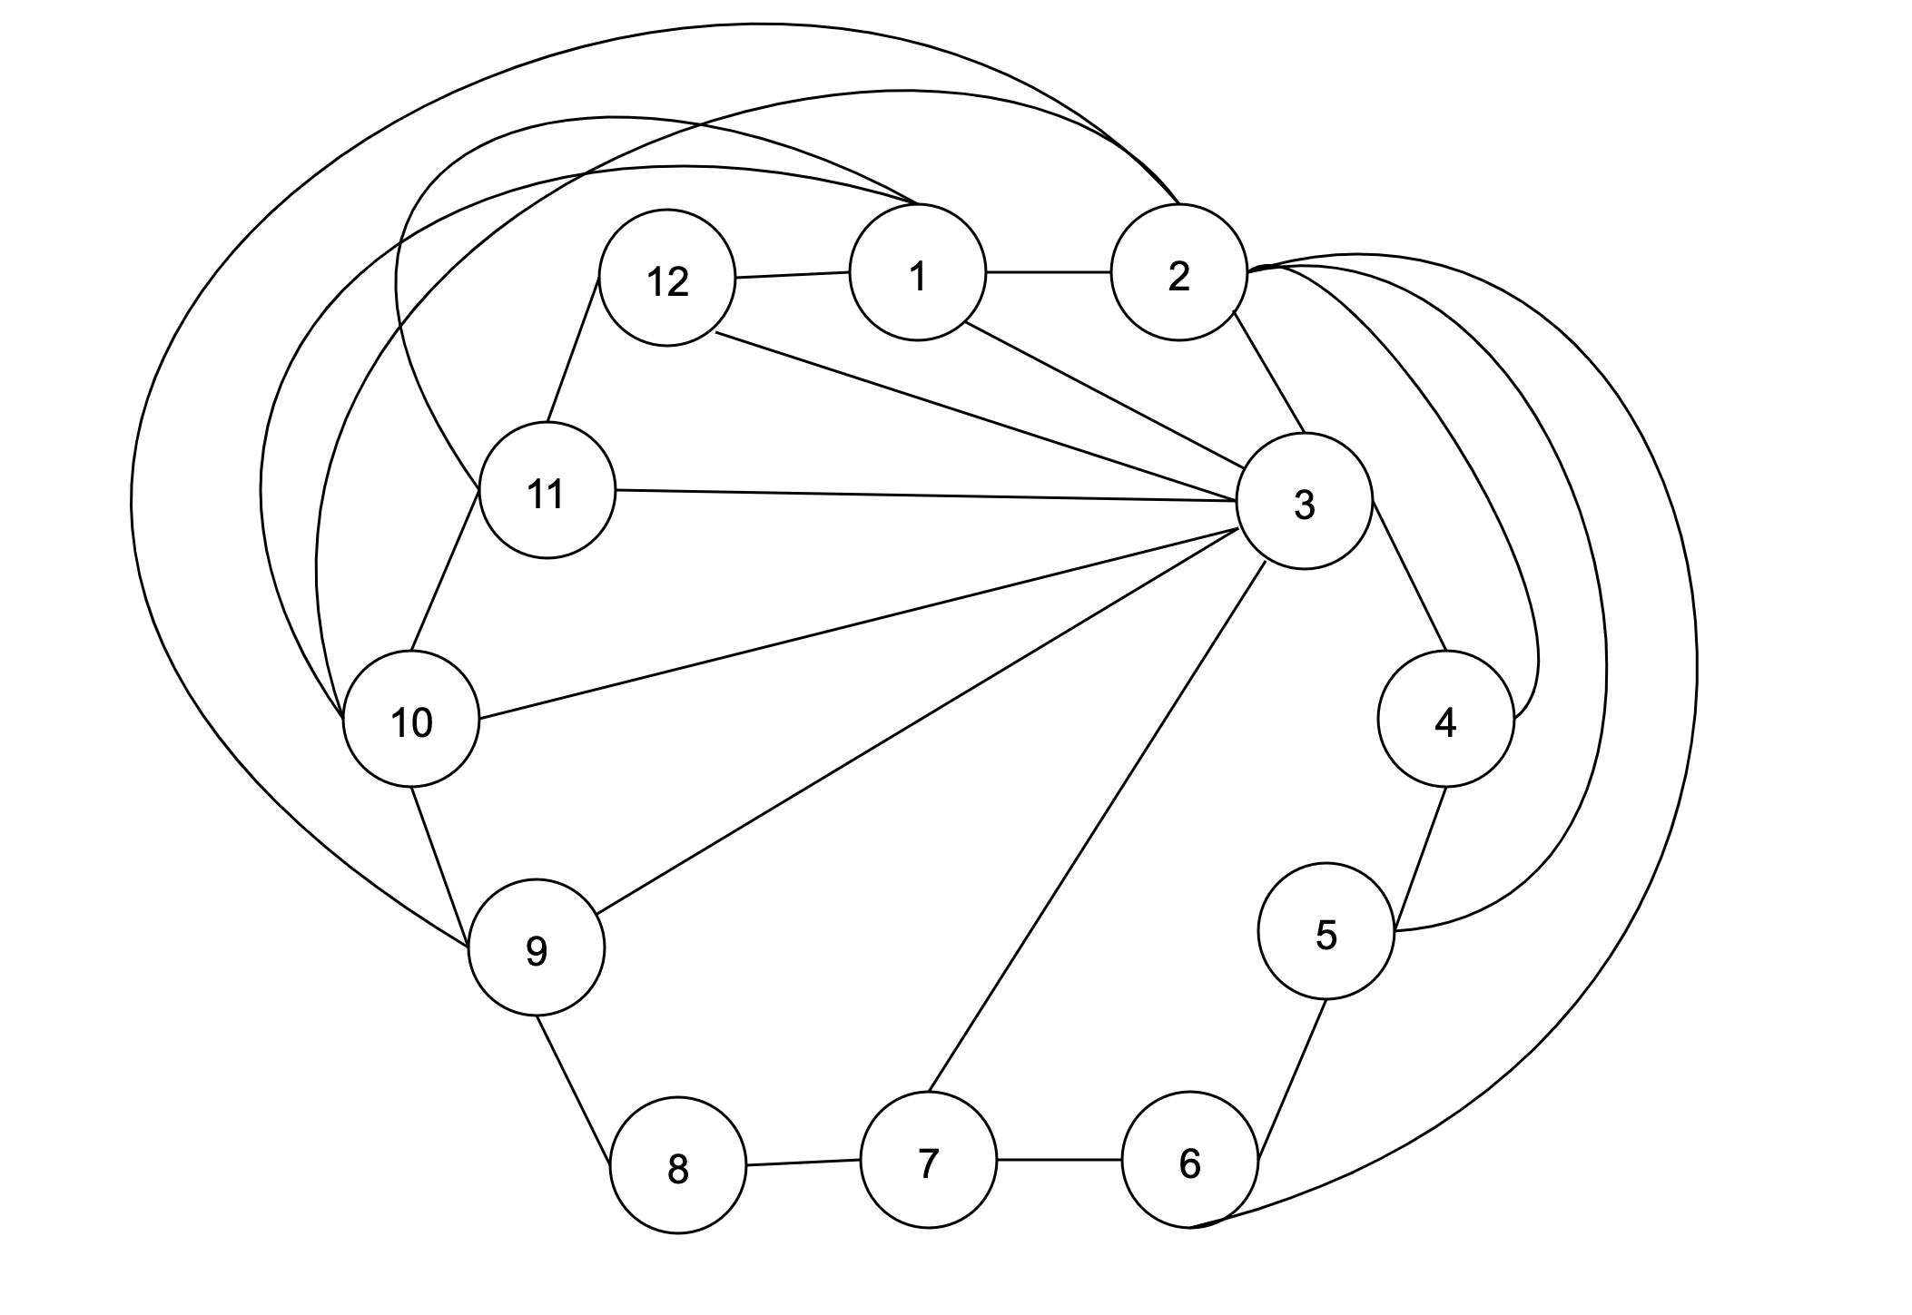

Удалим из ψG ребра, которые вошли в ψ2 и ψ5. Объединим одинаковые множества ψ1 и ψ8, ψ9 входит в ψ1Не реализованными остались два ребра. Проведем их. Итоговый граф:

